智能 BI 数据洞察与报告生成平台
系统构架设计说明书
项目组成员 王正、胡辰朋、杜宇涵
文档版本 V1.0
编制日期 2026年9月9日
项目最终交付材料

文档信息
项目 | 内容
文档名称 | 系统构架设计说明书
项目名称 | 智能 BI 数据洞察与报告生成平台
项目成员 | 王正、胡辰朋、杜宇涵
版本与状态 | V1.0 最终版
适用范围 | 课程实习项目验收、系统演示、答辩与后续维护

本材料依据当前仓库、运行系统、测试记录和官方文档框架整理。第 12 号成员分工表按要求不编写，本套材料不对三位成员作个人任务拆分。

1 简介
系统采用浏览器、Nginx、FastAPI、MySQL 和可选大模型服务的分层架构。核心设计是把 AI 限制在“生成受控分析意图和辅助叙述”的位置，由本地后端掌握 SQL、数据事实、权限边界和降级，兼顾演示效果与可控性。

2 架构目标与约束
目标 | 设计响应
可直接使用 | Docker Compose 统一启动，一键启动器检查依赖并自动打开浏览器。
可解释 | 界面展示指标口径、数据范围、SQL、AI/本地来源和分析依据。
可扩展 | 行业场景映射统一事实表；模型采用 OpenAI 兼容接口。
安全 | 只读参数化 SQL、模型输出校验、密钥加密、私网访问默认关闭。
可验证 | 独立测试 Compose、mock-llm、后端/前端/构建/浏览器四层回归。

3 构架表示
层 | 组件 | 职责
交互层 | Vue 3 应用入口、Vite、兼容工作台 | 导航、筛选、查询、图表、报告、配置和响应式交互。
网关层 | Nginx | 静态资源、SPA 回退、/api 反向代理。
服务层 | FastAPI | 接口、校验、场景、分析、报告、行动和审计。
智能层 | AI client、Text-to-SQL resolver、forecast adapter | 结构化意图、AI 辅助叙述、OLS/PyTorch 预测。
数据层 | SQLAlchemy、Alembic、MySQL 8.4 LTS | 事实数据、配置、模板、历史、批次和行动持久化。
外部服务 | DeepSeek 或 OpenAI compatible API | 按用户配置提供自然语言理解。

4 关键用例视图
用例 | 调用链 | 关键控制
自然语言查询 | Web -> /api/query -> AI/本地解析 -> SQL builder -> MySQL | 意图白名单、参数化 SELECT、超时、来源标识。
场景切换 | Web -> /api/scenarios/{id}/activate -> seed -> batch | 事务替换、540 条数据、清历史、记录指纹。
CSV 导入 | 下载模板 -> preview -> confirm import | 11 列校验、预检无副作用、人工确认。
报告 | Web -> /api/reports/generate -> local facts -> optional AI | 数字必须存在于本地事实，不合规则回退。
行动闭环 | 洞察 -> 草案 -> POST/PATCH action -> review | 人工确认；复盘前不得关闭。

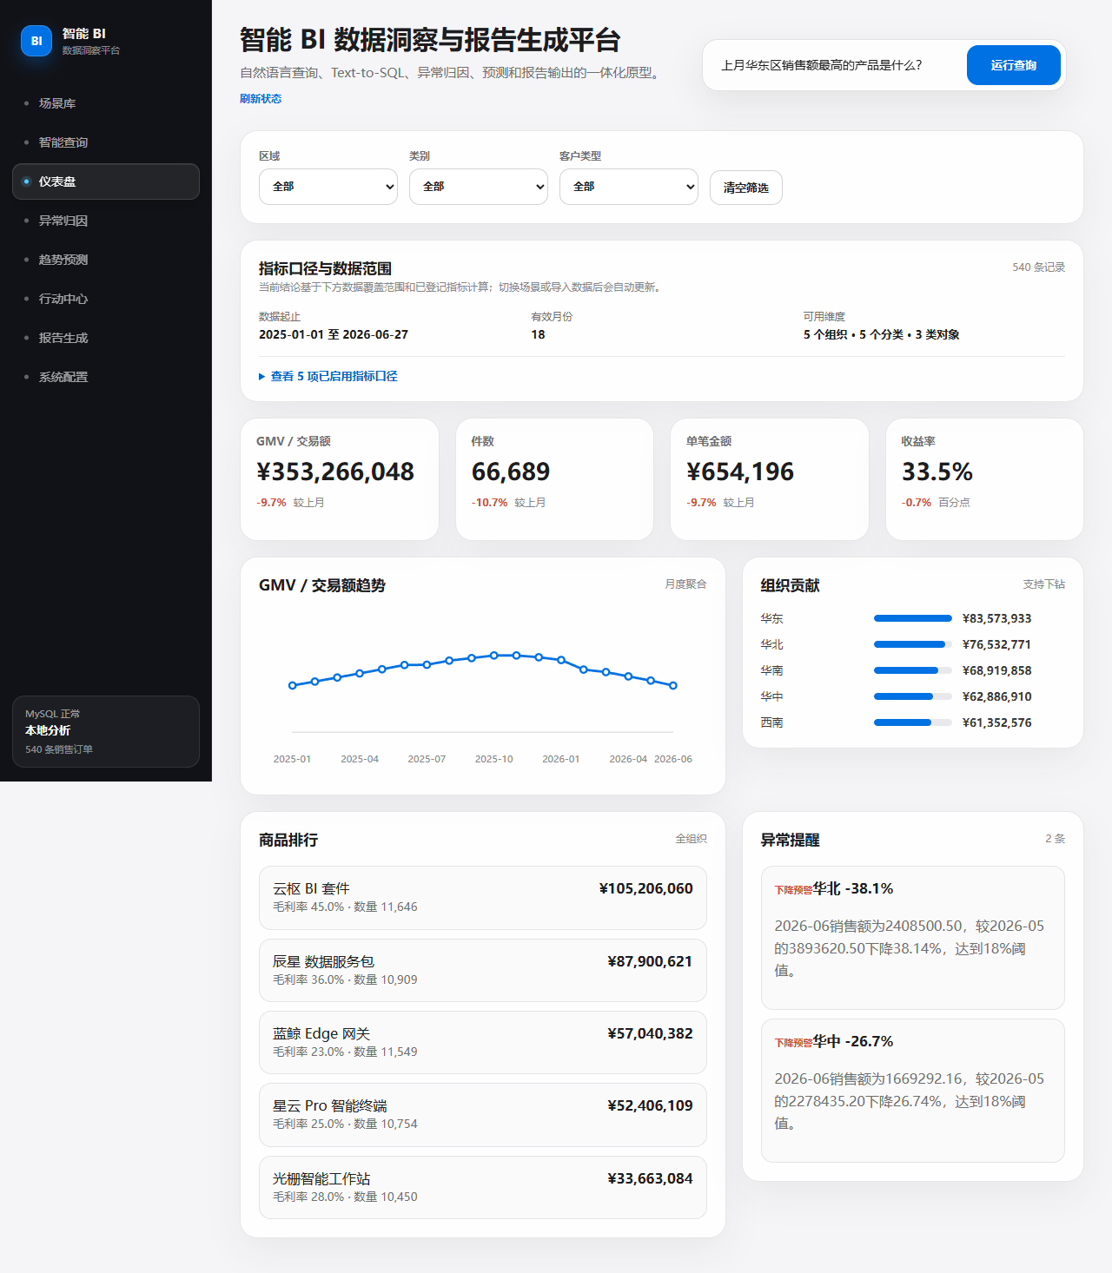
图 1 系统主界面与经营仪表盘

5 逻辑视图
- API 路由层负责请求/响应模型和 request_id；服务层编排场景、查询、报告、预测与行动。
- Text-to-SQL 先构造指标、维度、筛选、时间范围等结构化意图，再由 SQL builder 生成只读 SQL。
- AI 客户端负责 HTTPS、DNS/重定向安全、JSON 清洗、模型响应校验和超时；不直接持有数据库连接。
- 数据上下文模块提供数据起止、批次、指标字典和行业术语，使结论带有口径和范围。

6 部署视图
容器/节点 | 端口 | 依赖与健康
浏览器 | 访问 8080 | 加载 Nginx 前端，调用同源 /api。
frontend/nginx | 127.0.0.1:8080 -> 80 | 依赖 backend；提供静态资源与代理。
backend | 容器内 8000 | 依赖 mysql；启动时执行迁移；/api/health。
mysql | 127.0.0.1:3307 -> 3306 | MySQL 8.4 LTS；持久化卷；健康检查。
external AI | 443 | 仅保存配置且启用时调用；不可用则回退。

7 接口设计
接口族 | 典型接口 | 用途
健康与元数据 | GET /api/health, /api/metadata | 服务状态、数据范围和指标口径。
场景与导入 | GET /api/scenarios; POST activate/preview/import | 模板、场景切换和自有数据。
查询 | POST /api/query; GET /api/query/history | 自然语言查询和审计摘要。
分析 | GET dashboard/anomalies/forecast | 经营概览、异常和趋势。
报告 | GET/POST /api/reports | 模板、自定义生成和导出数据。
行动 | GET/POST/PATCH /api/actions | 建议落地和复盘。
AI 配置 | GET/PUT/DELETE /api/ai-config; POST test | 模型接入、连接验证和删除。

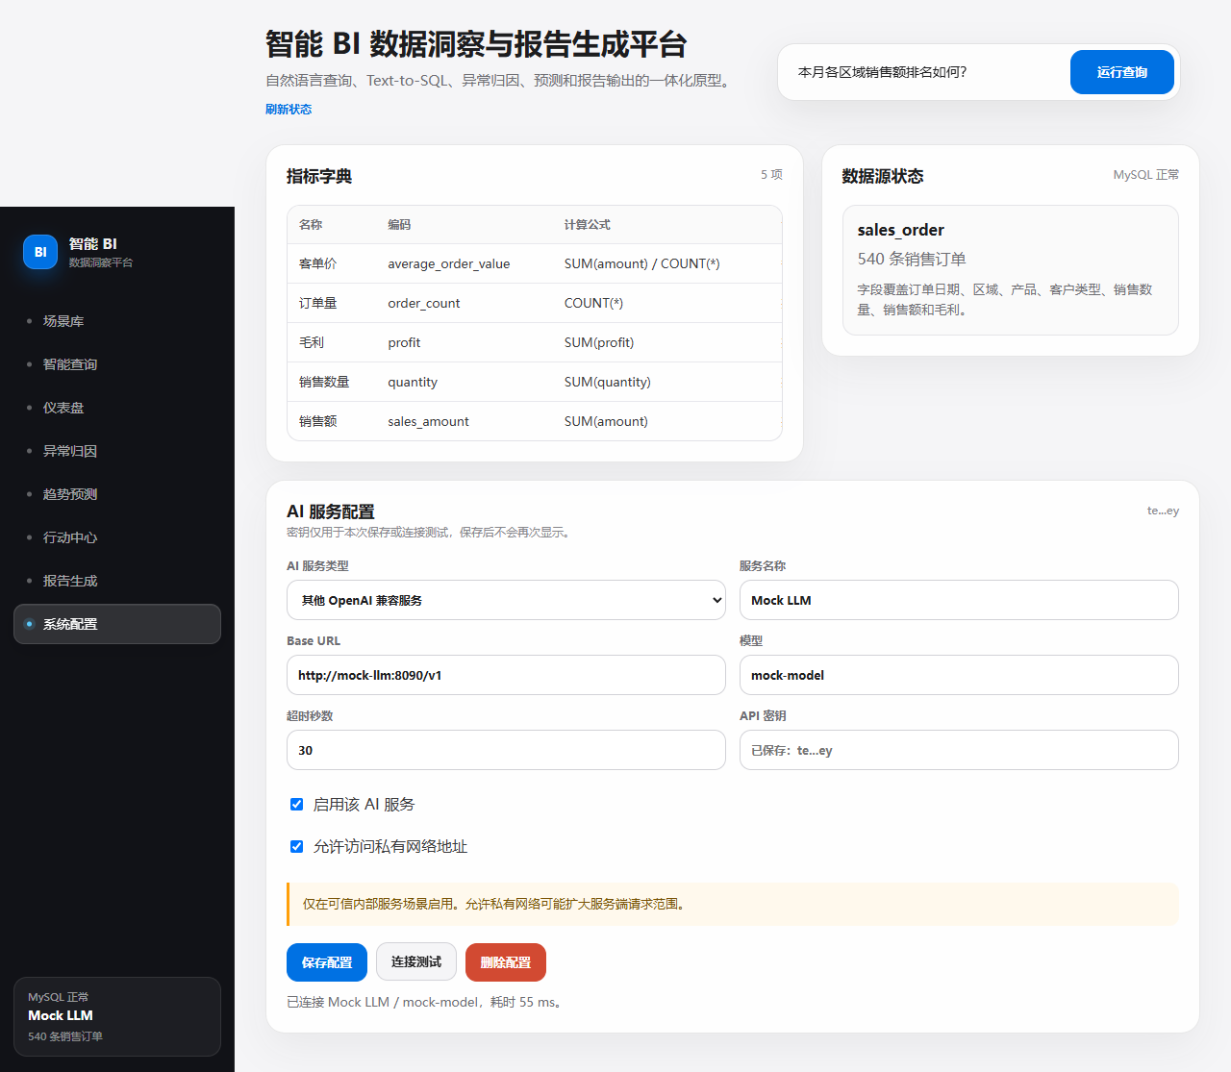
图 2 DeepSeek 与兼容模型配置界面

8 安全与容错
- 所有业务 SQL 在后端白名单构造并参数化执行；未知意图和写操作被拒绝。
- API Key 用 Fernet 加密，接口和日志只显示脱敏提示；密钥不进入前端持久状态。
- DeepSeek 官方 HTTPS 可兼容本机代理 Fake-IP；其他自定义地址仍按默认私网阻断策略处理。
- AI 失败、预测引擎缺失、报告叙述不合规时均有明确本地回退，不影响核心业务链。

9 架构边界
当前版本是单机原型，未实现企业 RBAC、多租户、异步任务队列、数据仓库连接器和生产监控。演进时应保留现有受控意图、数据口径和测试隔离原则，再逐步引入身份权限、连接器、任务编排和可观测性。

